变更记录

打印机安装 操作手册

研发中心-运维部

2016

|  |  |  |  |
| --- | --- | --- | --- |
| Version | 日付 | 変更者 | 修正内容 |
|  |  |  |  |
|  |  |  |  |
|  |  |  |  |
|  |  |  |  |
|  |  |  |  |
|  |  |  |  |

1. windows键+R打开运行输入\\shoa1-print或者打开计算机，地址栏中输入\\shoa1-print

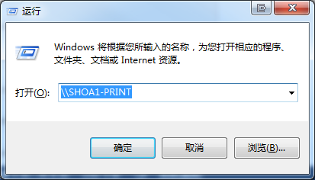

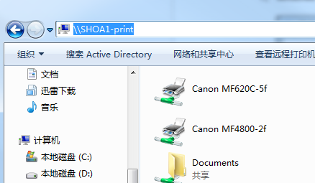

2、打开如图所示

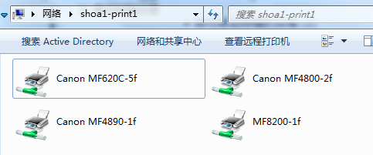

一楼连接 Canon MF4890-1f 二楼连接 Canon MF4800-2f 五楼连接Canon MF620C-5f

如图，右击要安装的打印机，点连接

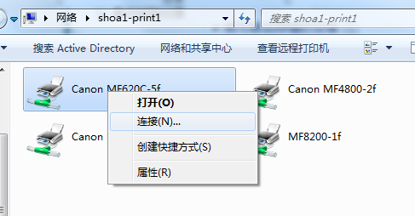

提示安装驱动，选择安装驱动程序

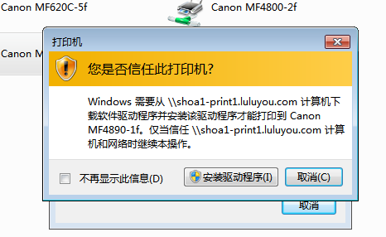

等待安装完成即可，安装完成后查看是否是默认打印机，打开控制面板，选择设备和打印机，若不是默认，设为默认即可

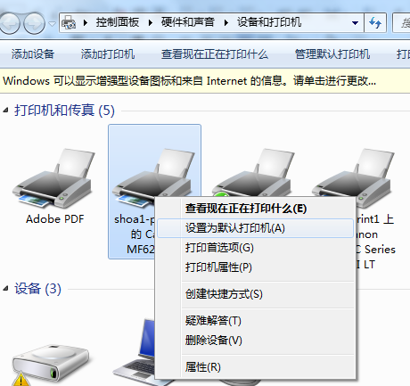

PS：未加入域或未用域账户登录的计算机连接需输入\\shoa1-print1.luluyou.com

然后输入域账户的用户名和密码，勾选保存凭据

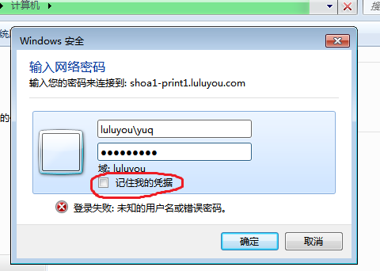

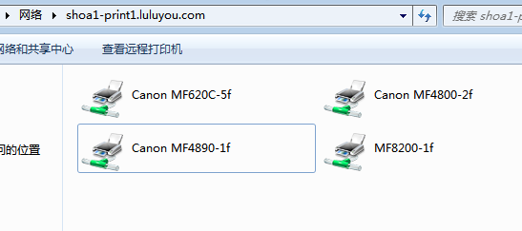

之后连接打印机方法同上。

MAC电脑安装需下载相应驱动，输入打印机IP进行安装。